В Колледже предпринимательства №11 в САО прошли профориентационные пробы для школьников
14.11.2024
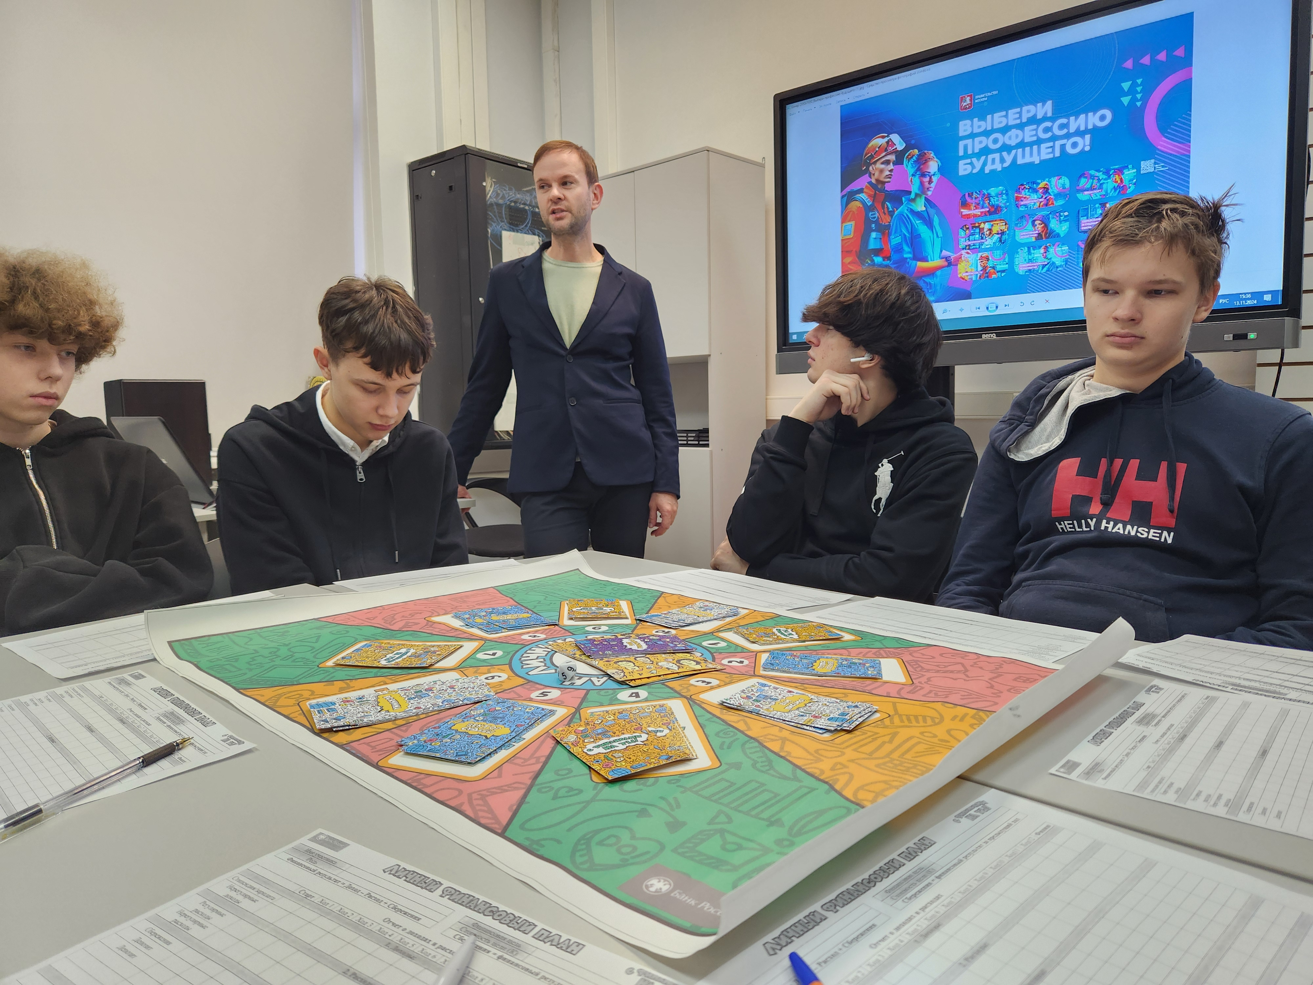
14.11.2024.
В столице стартовал сезон профессиональных проб в колледжах. В этой связи, в Колледже предпринимательства №11 на Онежской улице на севере столицы прошли три профпробы, которые посетили около 50 школьников.

В программе были представлены мастер-класс «Управление контактом в туризме», деловая игра «Бюджет столицы», а также финансовая игра «С финансами на ТЫ».

Профессиональные пробы сочетают в себе формат погружения в профессию и дня открытых дверей, где можно задать вопросы о колледже специалистам и познакомиться с преподавателями и оборудованием в колледже.

Колледж предпринимательства №11 в САО приглашает старшеклассников на профессиональные пробы. Подробности можно узнать по ссылке: https://masterstvo.mcrpo.ru/proby/.

Необходимо добавить, что в Москве в новом учебном году продолжается уникальная программа комплексной профориентации для учащихся девятых классов, которая знакомит ребят с актуальными специальностями, помогает определить свои интересы и выбрать дальнейший образовательный и карьерный трек.
Более 60 тысяч девятиклассников уже приняли участие в программе профориентации в прошлом учебном году. Они примерили на себя разные специальности, прошли профессиональные пробы в современных лабораториях и мастерских на базе городских колледжей. А еще — пообщались со студентами и педагогами, получили необходимую информацию о поступлении и образовательных программах, посетили с экскурсиями более 150 действующих предприятий города.
По итогам приемной кампании этого года 76 процентов выпускников девятых классов, поступивших на бюджет в колледжи Москвы, участвовали в программе комплексной профориентации.
Узнать подробнее о востребованных профессиях и специальностях, которым обучают в столичных колледжах, можно на портале «Школа.Москва», в телеграм-канале «Колледжи Москвы» и одноименном сообществе в социальной сети «ВКонтакте».

Адрес страницы: http://sao.mos.ru/news/news/detail/12662323.html
Префектура Северного административного округа города Москвы

